臺北市政府政風處
105年「有溫度的臺北」展演活動參展簡章
- 活動簡介：
臺北市政府將於2017年8月19日至30日舉辦第29屆世界大學運動會(下稱世大運)，主軸以「包融」為核心，融合「創新、誠信、關懷」，成為幸福臺北的核心文化，期藉由賽會讓全民參與、營造全民運動風氣，城市永續發展，讓臺北市成為一個公開透明、公義平等且富涵文化氣息、關懷友善分享及健康安全的城市。
為推廣世大運之射箭項目及「廉能政府與倫理社會」觀念，臺北市政府政風處規劃籌辦「有溫度的臺北」展演活動(下稱本展演活動)，「有溫度的臺北」主要欲傳達臺北市是一個擁有秩序、制度的城市，同時富涵文化溫暖的底蘊，新舊交融之際而不變的，是對「夢想實踐之想望」，惟須透過完善的「硬體」設備(即廉能政府支撐純淨、公平正義的舞臺)，加上全民「軟體」支援(即熱情支持不同年齡層的夢想)，方能使城市有溫度及成為一個更好的臺北。
故本展演活動期藉由打造展示夢想的舞台，讓參觀者體會參展人或參展團體夢想的實踐過程，同時引發彼此的共鳴與同理，重燃勇敢追夢的熱情及築夢踏實的堅持，再次呼應活動主軸「城市‧因人而有溫度；夢想‧因支持而有熱度」，邀請全民共同建構「讓夢想獲得熱情支持！一個有溫度的臺北、溫暖有序的城市」。
- 指導單位：臺北市政府、法務部廉政署。
- 主辦單位：臺北市政府政風處（下稱政風處）。
- 參展資格：
不拘年齡、不限個人或團體，凡展演內容為符合「有溫度的臺北」主軸之靜、動態作品，皆可報名參展。(詳見「展演主軸說明」)
- 參展資訊：(本次邀請參展作品定位詳見「展演活動說明」)
  - 展示(演)時間：活動期程105年12月3日(星期六)至105年12月18日(星期日)
    - 靜態組：105年12月3日至105年12月18日(須視參展件數協調後確認)
    - 動態組：105年12月4、10、11、18日(估4日，須視參展件數協調後確認)
  - 地點：剝皮寮歷史街區。(詳見「展演活動說明」之「展區配置圖」)

- 作業期程表：

程序項目 | 時間 | 說明
收件 | 即日起至105年9月30日 | 收件至105年9月30日為止 (郵寄採掛號方式，以郵戳為憑，逾期不予受理)，如採親送者請於105年9月30日下午5時前送達。
內部審查 | 105年10月3日至10月14日 | 主辦單位依審查辦法確認可參展作品。
參展名單公布 | 105年10月20日 | 公告參展名單於「有溫度的臺北」活動粉絲頁(https://www.facebook.com/feelingtaipei)並個別通知審查通過之參展者繳交參展切結書（附件3），協調展出期日、場勘（預定於105年10月24日至10月30日期間擇期場勘）及展間確認等相關事宜。
佈展 | 105年11月21日至11月30日 | 參展者與主辦單位協調佈展進場時間，須於期程內完成展場佈置作業。
展期及參展作品人氣獎票選 | 展期  105年12月3日至12月18日  人氣獎票選期程  靜態組  105年12月3日至12月17日  (須視參展件數協調後確認)  動態組  105年12月4、10、11、18日  (須視參展件數協調後確認) | - 請靜態組參展者於展期自行適時安排人力，以維護展品安全。  - 請動態組參展者依協調期日準時到場演出；獲人氣獎票選前三名者，須於105年12月18日配合閉幕式活動期程至現場演出。  - 人氣獎票選活動分靜態組與動態組作品，於人氣獎票選時程同步進行線上與實體票選作業。(請詳見本簡章第十一點【參展作品人氣獎票選活動及獎勵】)
頒獎 | 105年12月18日 | 頒發人氣獎得獎者獎狀與商品禮券，所有參展者皆須指派代表出席。
撤展 | 105年12月19日至12月20日 | 於期程內將場地回復原狀。
【備註】
參展者應於收件截止日前，按本簡章繳交「光碟2片」(詳見本簡章第七點【展品資料】)，並檢附「報名表」（如附件1）、「著作權授權同意書」（如附件2）、「個人資料蒐集同意書」(附件4)、「未滿20歲參展同意書」(附件5)等書面文件，裝入信封袋，並黏貼上「專用信封表」(如附件6)後繳件。如上述資料有缺漏者，經主辦單位通知起5日內（通知日起算）未予補正者，視同放棄參展資格。
- 展品資料
參展者於報名時，須一併繳交下列展品資料，以供審查及人氣獎票選活動使用。
  - 靜態組繳交規格：
    - 照片3至5張：檔名「參展主題名稱_參展者姓名（團名）」，解析度至少2048*1536 (300dpi)以上，jpg檔，每張照片檔案大小不得大於5 MB。
    - 創作理念說明：字數以200字為原則，需為word檔格式，檔名「參展主題名稱_參展者姓名（團名）_理念說明」。
    - 以上照片及理念說明資料，請一併燒錄於光碟片中，一式兩份。
  - 動態組繳交規格：
    - 影片3至5分鐘：檔名「參展主題名稱_參展者姓名（團名）」，解析度至少1280X720(720P)以上，需為MP4格式，檔案大小不得大於1 GB。
    - 創作理念說明：字數以200字為原則，需為word檔格式，檔名「參展主題名稱_參展者姓名（團名）_理念說明」。
    - 以上影片及理念說明資料，請一併燒錄於光碟片中，一式兩份。
- 報名方式
請填妥報名表（如附件1）、著作權授權同意書（如附件2）、「個人資料蒐集同意書」(附件4)、「未滿20歲參展同意書」(如適用方須檢附)(附件5)等書面文件資料後，採以下方式報名，完成後請致電：02-2729-7668轉6621徐小姐確認是否報名成功。
  - 郵寄：掛號郵寄至臺北市政府政風處（臺北市信義區市府路1號11樓西南區），封面請黏貼上「專用信封表」(如附件6)後繳件（郵寄報名表以郵戳為憑)。
  - 親送：臺北市政府政風處（臺北市信義區市府路1號11樓西南區），105年9月30日下午5時截止。
- 展覽費用
  - 參展費用：免費(惟須自行負擔佈、撤展及展期相關人力等費用)。
  - 場地使用及電費：免費。
  - 參展保證金：本展演主軸包含推廣「誠信」概念，基於誠信原則，本展演不收取保證金費用。
- 審查辦法
由主辦單位進行申請資料審查，獲選參展名單將於「有溫度的臺北」活動粉絲頁(https://www.facebook.com/feelingtaipei)公告。評分標準如下：
  - 「參展理念」(60％)：審查內容包含展品資料、參展者參與本次展覽的原因、參展主題與本活動主軸之關聯性及對於本展演活動期待等。
  - 「展覽規劃設計」(40％)：審查內容包含展品（演）呈現方式、佈展規劃說明、特殊需求評估等。
- 參展作品人氣獎票選活動及獎勵
  - 票選期程：
靜態組
    - 現場票選(70％)：自105年12月3日至12月17日止。
    - 網路票選(30％)：自105年12月3日至12月17日止。
動態組
- 現場票選(40％)及演出當日網路直播票選(30％)：105年12月4、10、11日。
- 網路票選(30％)：自105年12月3日至12月12日止。
  - 「現場票選」於剝皮寮歷史街區展演場地進行；「網路」及「當日網路直播」票選於「有溫度的臺北」活動粉絲頁(https://www.facebook.com/feelingtaipei)進行。
  - 獎勵：
- 靜態組票選人氣獎第1名新臺幣（下同）20,000元商品禮券、第2名15,000元商品禮券、第3名11,000元商品禮券；動態組票選人氣獎第1名12,000元商品禮券、第2名7,000元商品禮券、第3名5,000元商品禮券。
- 參與現場票選及網路票選民眾將有機會獲得100元商品禮券；詳細抽獎活動辦法及得獎名單將公告於「有溫度的臺北」活動粉絲頁。
- 參展者權利義務
  - 爲提高本展演活動品質，並維持秩序、降低各參展單位佈置及進退場之糾紛，獲邀之參展者須於主辦單位通知期限內繳交參展切結書（附件3）。
  - 本展演活動作品及活動訊息由主辦單位統籌規劃行銷事宜。
  - 每位成員皆須簽署與繳交「個人資料蒐集同意書」(每人1份)(附件4)。
  - 若有未滿 20 歲者，須簽署繳交「未滿 20 歲參展同意書」(每人1份)(附件5)。
  - 資料有缺失或品質不佳等情形者，主辦單位得通知限期補正(通知日起5日內)，逾期不補正或補正不全者，不予受理申請（請於報名後，自行向本簡章聯絡人確認是否報名成功）。
  - 所有報名資料文件除須親筆簽名處外，可自由選擇以正楷書寫或以電腦繕打。
  - 參展者須配合主辦單位之佈展作業（日期：105年11月20日至11月30日）及相關規劃，於展期特定主題日或全時展出，並適時安排人員照顧展位。
  - 參展作品須同意主辦單位有使用於公共宣傳之權利，並不得要求任何回饋。
- 展場使用說明
  - 本展演活動主辦單位僅提供場地（剝皮寮歷史街區）使用，參展者須自備桌椅、燈光、音響、延長線、文具用品等佈置展品或展演所需一切設備物品，如有佈展需求而無法自行準備者，請於報名表(附件1)「特殊需求」欄位中敘明。
  - 展演期間僅提供一般用電(110伏特)，請參展者於報名表中詳列使用之電器設備(如筆電、音響等)。
  - 參展者如違反本簡章相關規定事項、展場使用說明、及撤展（展覽撤場請於指定時間前完成，由主辦單位協同各參展負責人至各展區巡視確認無誤）等規定，造成展場場地或財產之髒污、損毀、故障、滅失，須自行負擔損害賠償責任及賠償金(如復原費用)，不得異議。
  - 參展者不得將使用展位權利轉讓其他任一參展單位或非參展單位之個人團體，違反者主辦單位將有權取消參展資格。
  - 展示內容如與原申請展覽規劃設計內容不符，展期發生脫序或其他不當行為，致損害主辦單位或第三方之權益，亦或影響主辦單位及場地空間正常運作情事，主辦單位得終止並取消參展者之參展權利，另參展者應負損害賠償等相關責任。
  - 本展演場地屬文化資產，參展者應保證相關設備不會造成其損害，並恪遵「文化資產保存法」之相關規定。參展者承諾於場佈、撤展及活動期間等相關作業時，工作人員不攜帶違禁品、易燃品或易爆品等危險物品進入場地、不可有販售之各種營利商業行為、亦不得在場地使用瓦斯或火、飲酒、吸菸及嚼食檳榔等情事。
  - 參展者應自行就其工作人員、展品及設備投保傷害險、公共意外責任險、火災險、竊盜險、水漬險等必要之保險；活動期間參展申請人、參展成員或其工作人員所受之直接或間接損失，主辦單位不承擔任何賠償責任。
  - 參展者應妥善保管自有設備、展示或私有物品，主辦單位不負保管責任。
- 著作權事宜
  - 所有參展內容應具原創性或合法授權，不得抄襲、模仿或剽竊他人。若有涉及相關之法律責任或侵害他人權利時，係由參展者自負法律責任，若主辦單位權益因此受有損害，參展者應對主辦單位負損害賠償責任。
  - 展覽期間之作品及圖文資料等著作權及肖像權，永久無償授權主辦單位進行全程攝錄影、複製、製作文宣，或於電視、廣播及網站重製、公開播送、公開傳輸及其他必要之改作、重製、編輯等推廣運用。
- 其他注意事項
  - 活動前，展出位置及展場設計均有變動之可能，主辦單位基於維護整體展場之規劃，有權重新安排並將提前告知參展者。
  - 主辦單位保有最終修改、變更及終止本活動之權利，詳細內容以「有溫度的臺北」活動粉絲頁(https://www.facebook.com/feelingtaipei)公開資訊為主。
- 聯絡方式（對簡章及相關內容有任何疑問請來電）：
聯絡人：徐小姐
電話：02-2729-7668轉6621
e-mail：tfd6621@tfd.gov.tw
有溫度的臺北活動粉絲專頁：
QRcode
「有溫度的臺北」粉絲專頁活動網址：https://www.facebook.com/feelingtaipei/
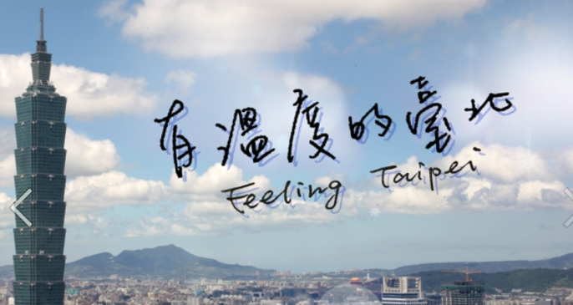
展演主軸說明
<緣起>
臺北市政府將於2017年8月19日至30日舉辦第29屆世界大學運動會(下稱世大運)，主軸以「包融」為核心，融合「創新、誠信、關懷」，成為幸福臺北的核心文化，期藉由賽會讓全民參與、營造全民運動風氣，城市永續發展，讓臺北市成為一個公開透明、公義平等且富涵文化氣息、關懷友善分享及健康安全的城市，一個更好的臺北。
為推廣世大運之射箭項目及「廉能政府與倫理社會」觀念，臺北市政府政風處規劃籌辦「有溫度的臺北」展演活動，透過展示廉政跨界結合世大運作品，增進民眾對於世大運射箭項目之瞭解及實際支持參賽選手，同時提升廉政參與意願，增加社會參與活動趣味性、知識性與廉政意象內涵，以達成深化民眾日常生活與廉政息息相關的認知。
<「有溫度的臺北」概念說明>
「有溫度的臺北」主要欲傳達臺北市是一個擁有秩序、制度的城市，同時富含文化溫暖的底蘊，新舊交融之際而不變的，是對「夢想實踐之想望」，惟須透過完善的「硬體」設備(即廉能政府支撐純淨、公平正義的舞臺)，加上全民「軟體」支援(即熱情支持不同年齡層的夢想)，方能使城市有溫度及成為一個更好的臺北，期透過本活動，邀請民眾共同打造「讓夢想獲得熱情支持！一個有溫度的臺北、溫暖有序的城市」願景。
夢想實踐之想望，有賴於純淨及公平正義的舞臺，並同時須包含「前臺」與「後臺」意象，前臺是日常熟知或可直接觀察的結果呈現，諸如繪本作品、唱跳表演、成果影片等，內容豐富、光鮮亮麗的成果展示，帶給我們視覺、聽覺等感官享受；後臺則是平常我們看不見或是不會特別重視的努力過程，例如從概念發想、雛型產生、走向確認、編排演練、心力投入、情緒轉化等創作歷程，這些都是我們容易忽略與遺忘的後臺故事，故「有溫度的臺北」舞臺呈現，希望能將前臺與後臺一起展示在民眾的眼前，「知其然，更知其所以然」，「看不見的，不代表不存在」─我們希望讓看不見的，能真正被看見。
透過展示不同年齡層的夢想，藉以讓參觀作品的民眾實際體會、體驗整個夢想實踐的過程，引發彼此的共鳴與同理，亦或於參觀同時反思自身最初的夢想(對興趣或單純追求的熱情堅持，諸如成為運動員、藝術家、歌手、老師、科學家等)，重燃勇敢追夢的熱情及築夢踏實的堅持，再次呼應活動主軸「城市‧因人而有溫度；夢想‧因支持而有熱度」，邀請全民共同建構「讓夢想獲得熱情支持！一個有溫度的臺北、溫暖有序的城市」。
<「廉政意象」概念說明>
「廉能政府與倫理社會」係從事廉政工作所希冀達成的願景，透過防貪、肅貪、再防貪等機制設計，方能建設廉潔家園及有效能的政府。而「廉政意象」即為希望建構與傳達的廉能概念，包括「核心思想」，主要係透過教育倡導誠信與反貪腐，推廣法治教育深入人心，例如公務員廉政倫理規範、陽光法案之財產申報法等，而廉政之「衛星思想」，則主要為軟性訴求之廉政概念延伸，諸如秩序、制度、乾淨、勇氣、信任、透明等相關元素，透過此些元素的背後內涵，形成追求廉政的全民共識。
臺北市的大家長─柯文哲市長所提出「開放政府、全民參與、公開透明」之施政理念，係達成廉能政府之必要條件，經由攤在陽光下檢視所有行政流程及內容，方能建構純淨及公平正義的政府平臺，提供民眾安心健康與宜居永續的城市。政府硬體設備的完善，才能支撐每個夢想的發芽與茁壯，亦即政府的施政過程，須要有監督的力量，確保每個環節的公開透明，增加民眾參與的管道，就可以降低弊端產生機率。藉由全民監督的方式，共同維護把關建設及施政品質，當看見不法情事或其他違法行為的勇於檢舉(臺北市廉政熱線1999轉1743、法務部廉政檢舉專線0800-286-586)，方可實現公平正義及確保彼此能擁有安心、放心的永續生活環境。
透過觀察體會生活中的廉政，如於公車站等車過程，恰好被路過車輛所掀起坑洞裡的水花濺到，後面所代表的可能是道路驗收不實，以及更深層的官商勾結遠因，可洞見日常生活係與廉政息息相關的概念，多一份關懷周遭社會環境的用心，意含著同時守護著自己與家人的生活安全無虞，邀請所有民眾共同重視生活中的廉政，處處皆與廉政作為相關，群體生活即代表無法置身事外，每個人的一舉一動，都可以為自己和他人帶來正面影響，與您攜手共創廉潔家園。
<「世大運射箭項目」概念說明>
臺北市政府將於2017年8月19日至30日舉辦第29屆世界大學運動會，世界大學運動會（Universiade）係由大學（University）及奧林匹亞（Olympiade）兩字結合而成，為國際大學運動總會（International University Sports Federation，FISU）主辦，提供大學生運動員參加的國際綜合性運動賽會。
射箭項目比賽日期訂於2017年8月20日至24日，競賽場館位於國立體育大學田徑場(桃園市龜山區文化一路250號)，練習場館亦選於國立體育大學射箭場。本次項目男子及女子組部分，包含個人反曲弓、個人複合弓、團體反曲弓、團體複合弓，團體組有團體反曲弓、團體複合弓。
射箭，其歷史可追朔到大約公元5萬年前，射箭就是借助弓的反彈力，在一定的距離內將箭射出，比賽準確性的一項運動。弓箭一直都是古代人們狩獵和參加戰爭的重要兵器，隨著火器的出現，弓箭淡出了狩獵與戰爭的舞台，但由於弓箭自身的健身娛樂競技等特點，又逐漸被發展成一種休閒娛樂的運動種類，受到廣大群眾的喜愛。射箭的奧運之路崎嶇而坎坷，早在1900年就列入奧運的比賽項目，由於種種原因，1924年至1968年間又被排除在外，直到1972年，國際奧會才將射箭運動正式列入奧林匹克比賽大綱。國際射箭總會，於1931年在波蘭成立，目前總部設在瑞士的洛桑。
射箭比賽勝負是以選手射中箭靶的分數計算，即命中箭靶的箭越靠近中心，所得分數越高成績也就越好。反曲弓項目比賽距離為70公尺，複合弓項目比賽距離為50公尺。另外，射箭比賽中，選手應在時限內射完規定的箭支，在時限前或後射出的箭均視為脫靶。比賽中的個人賽、團體賽和混雙團體賽均有參賽選手人數的限制，個人賽每隊每項目最多3名選手參賽；團體賽則只有預賽中排名前16名的隊伍可以進入淘汰賽及決賽；而混雙團體賽則依照各參賽隊中個人資格賽中成績，挑選成績最佳的一名男選手和一名女選手組成，再從參賽國中依序選出前16名隊伍參賽。
射箭選手小故事：射箭重視手感及內在情緒之平穩度，透過練習射箭能培養毅力、專注力及穩定性。射箭隊則主要係依教練風格不同，而有不同帶領模式，如日前訪問2015年光州世界大學運動會臺灣女子射箭代表隊倪大智教練，則十分重視在技巧的反覆訓練，依選手特質不同亦給予不同教導，惟訓練時間皆須要非常長，方能讓選手擁有角度、細膩度與機械化之穩定度。故其隊裡學員，不同其他一般國高中學生的生活，國中開始無論平假日，每天皆須練習射箭，且練習時間很長，倪教練相信惟透過反覆練習，才能獲得賽場上的好成績。

展演活動說明
時間：105年12月3日 – 12月18日(整體活動期程)
地點：剝皮寮歷史街區
主軸：有溫度的臺北(詳見展演主軸說明)
本次邀請參展作品
展演內容
展區配置圖
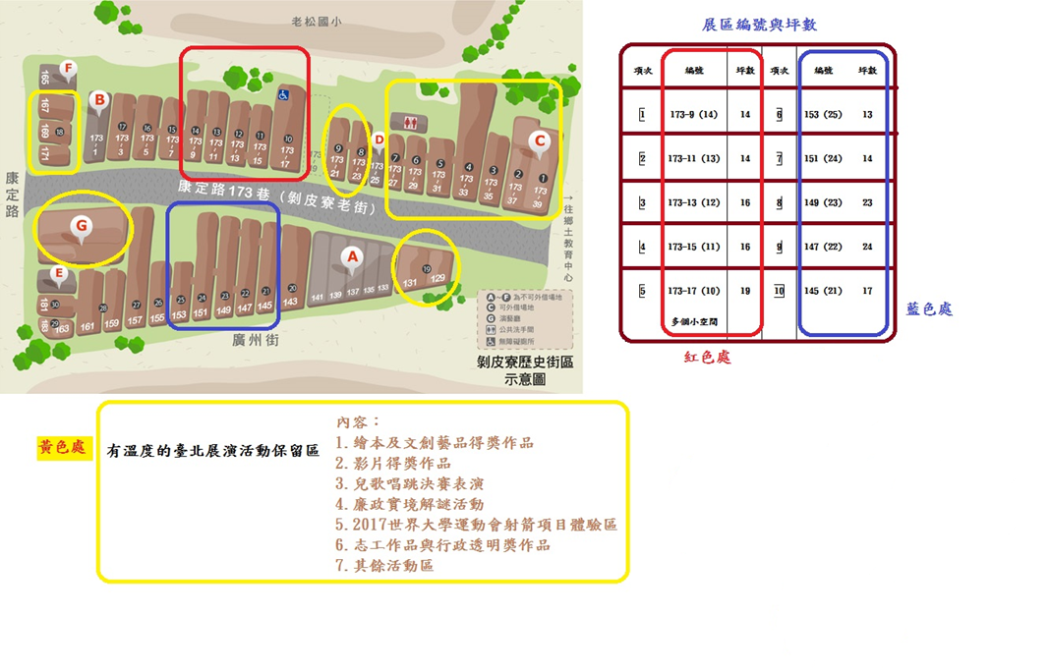
紅色處及藍色處屬本次參展可選擇區域，惟最終仍須視主辦單位整體規劃及協調後確認。
[實際場勘]於主辦單位內部審查確認可參展後，方至現場進行。
展區參考照片
展區編號：147
坪數：24坪
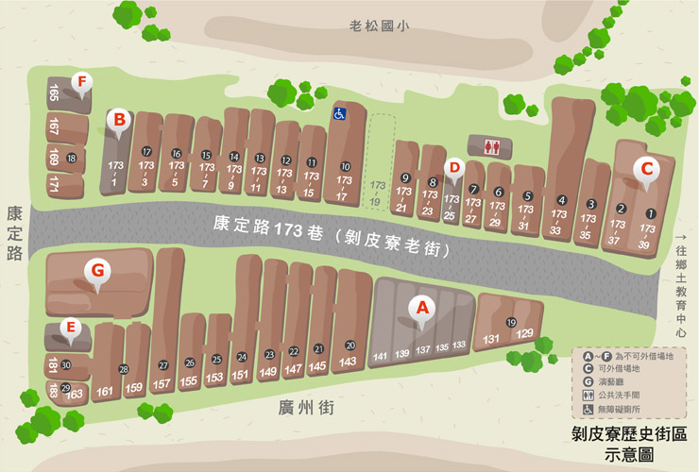

展區編號：147
坪數：24坪

可連接149
入口
門
147

【附件1】報名表(團隊1份)
(本欄由主辦單位填寫)
報名編號：＿＿＿＿＿
臺北市政府政風處105年「有溫度的臺北」展演活動參展報名表
參展申請人 | □個人：姓名 □團體：名稱
參展作品主題 |  |  |  | 參展人數
聯絡方式  (申請人/團體代表人) | 姓名
 | 聯絡電話 | 市話：（ ） 手機：
 | 通訊地址 | □□□-□□
 | 電子郵件
- 本欄位除「市話」外，其餘為必填項目。
- 如係團體報名，請指定1位代表人申請，該代表人為主辦單位發送活動通知及相關訊息之主要對象。
(申請人/代表人)  身分證影本正面黏貼處 |  |  | (申請人/代表人)  身分證影本反面黏貼處
參展者簡歷 | 請簡介參展團體或自我介紹。(以200字為原則)
參展理念 | 請簡述希望參與本次展演的原因、參展主題與本活動主軸之關聯性及對於本展演活動期待等。(以500字為原則)
展演規劃設計 | - 請說明展品（演）呈現方式、佈展規劃、最希望與哪一類的人或族群分享您的展出內容等。  - 靜態組參展者請詳細說明展品內容、材質及尺寸等資訊；動態組參展者請詳細說明展演內容及時間長度。  (以500字為原則，如有圖片、簡易設計稿等輔助說明，請附於下頁)
場地坪數及用電器材 | - 所需場地坪數： 坪。  - 用電器材：(請列出自備之燈光、筆電、音響…等需用電之器材及電壓)  (1)名稱： 電壓： 。  (2)名稱： 電壓： 。  (3)名稱： 電壓： 。  (請自行增加欄位)
特殊需求 | 請敘明參展所需而無法自備之設備物品。  - 名稱： 數量： 。  - 名稱： 數量： 。  - 名稱： 數量： 。  (請自行增加欄位)  註：本展演活動主辦單位僅提供展間場地，原則上不予提供參展者佈展所需一切設備物品；參展者無法自備而需主辦單位提供設備之特殊需求，將列入參展審查評分項目之一。
展演規劃設計說明：
如有照片、圖片、手稿或簡易設計圖等附件說明，請附於下方欄位內。
(本頁請自行增列)

【附件2】著作權授權同意書(團隊1份)
(本欄由主辦單位填寫)
報名編號：＿＿＿＿＿
臺北市政府政風處105年「有溫度的臺北」展演活動
著作權授權同意書

本人(團體) 保證參展作品(主題) ，內容絕未侵害他人著作權，如有不實或違反著作權法及相關規定以致引起糾紛，本人(團體)須自負法律責任。於本同意書內容範圍內，可歸責於本人(團體)之事由，致主辦單位有所損害，本人(團體)應負賠償之責。
本人(團體)於展演期間之著作權及肖像權，永久無償授權主辦單位進行全程攝錄影、複製、製作文宣，或於電視、廣播及網站重製、公開播送、公開傳輸及其他必要之改作、重製、編輯等推廣運用；主辦單位並得再授權第三人利用，且不需另行通知及支付報酬。以上本人(團體)絕無異議，特立此同意書。
立 書 人(所有參展成員):
序 | 姓 名 | 身分證字號 | 聯絡電話 | 聯絡地址 | 本人親簽
1
2
3
4
5
6
7
8
9
10

此致 臺北市政府政風處

中華民國 105年 月 日

【附件3】參展切結書(團隊1份)
(本欄由主辦單位填寫)
報名編號：＿＿＿＿＿
臺北市政府政風處105年「有溫度的臺北」展演活動
參展切結書

本人(團體) 參展作品(主題) ，已詳細閱讀105年「有溫度的臺北」展演活動參展簡章，並同意所列各項參展規定及配合事項，如有違反相關內容，將同意取消參展資格，若有獲得人氣獎亦同意繳還獎金（商品禮券），並自負相關法律責任及賠償事宜。
立 書 人(所有參展成員):
序 | 姓 名 | 身分證字號 | 聯絡電話 | 聯絡地址 | 本人親簽
1
2
3
4
5
6
7
8
9
10

此致 臺北市政府政風處

中華民國 105年 月 日

【附件4】個人資料蒐集同意書(每人1份)
(本欄由主辦單位填寫)
報名編號：＿＿＿＿＿

作品名稱（授權標的）：
一、臺北市政府政風處(以下稱主辦單位)為【105年「有溫度的臺北」展演活動】及成果作品展等需求，必須取得參展者的個人資料。在個人資料保護法及相關法令之規定下，主辦單位將依法蒐集、處理及利用參展者的個人資料。
二、依據個人資料保護法，本同意書之目的係為保障參展者的隱私權益，參展者所提供與主辦單位之個人資料，將轉入主辦單位【105年「有溫度的臺北」展演活動】資料庫，受主辦單位妥善維護並僅於主辦單位管理、推廣與執行業務之合理範圍內使用。主辦單位將保護參展者的個人資料並避免損及其權益。
三、依據「個人資料保護法」第8條，請參展者詳讀下列主辦單位應行告知事項：
1.機關名稱：臺北市政府政風處。
2.蒐集目的：本活動蒐集個資目的在於進行參展者管理、報名管理、活動期間身分確認、活動聯繫、網路刊登照片人物姓名、活動宣傳、頒獎及相關行政作業之用。
3.個人資料類別：含姓名、地址、出生年月日、電話、電子郵件、身分證影本、身分證號碼及其他得以直接或間接識別參展者個人之資料。
4.個人資料利用期間：自本活動報名申請日起至蒐集目的消失為止。
5.個人資料利用地區：主辦單位所在地區執行業務所需，依中華民國法令得合法傳輸個人資料之地區。
6.個人資料利用對象：主辦單位內部及合作之公務與非公務機關。
7.個人資料利用方式：網際網路、電子郵件、書面及傳真，包含國際傳輸行為。
四、參展者可自由選擇是否提供主辦單位參展單位的個人資料，惟參展者不同意提供個人資料時，參展者將無法參與前述蒐集目的的所列各項內容。

此致
臺北市政府政風處

立同意書人 參展者姓名：
身分證字號：
戶籍地址：
聯絡電話：
（未滿20歲者需有法定代理人同意）
法定代理人簽名：

中華民國 105年 月 日

【附件5】未滿20歲參展同意書(每人1份)
(本欄由主辦單位填寫)
報名編號：＿＿＿＿＿

因參展者未滿20歲，經其法定代理人同意，得參與臺北市政府政風處舉辦之【105年「有溫度的臺北」展演活動】。
請黏貼法定代理人身分證影本正面 | 請黏貼法定代理人身分證影本反面
請黏貼參展者身分證影本正面 | 請黏貼參展者身分證影本反面
此致
臺北市政府政風處
立同意書人 法定代理人姓名：
身分證字號：
戶籍地址：
聯絡電話：

中華民國 105年 月 日
【附件6】【臺北市政府政風處105年「有溫度的臺北」展演活動】專用信封，此表請自行放大黏貼於自備之信封袋面
請貼足
「掛號」郵資
寄件者姓名： 聯絡電話：
地址：

TO：11008臺北市信義區市府路1號11樓西南區
臺北市政府政風處「有溫度的臺北」展演活動主辦單位 啟

聯絡人：徐小姐02-2729-7668轉6621

請將下列各表件依編號順序由上而下整理齊全，裝入信封袋內，參展申請者請於105年9月30日(五)前，以掛號郵寄或親送至主辦單位。
1.□光碟1式2份(請詳本簡章第七點「展品資料」)
2.□報名表(附件1)
3.□著作權授權同意書(附件2) (團隊每位成員皆須簽署)
4.□參展切結書(附件3) (團隊每位成員皆須簽署)
5.□個人資料蒐集同意書(附件4)(團隊每位成員皆須簽署與繳交此同意書1人1張)
6.□未滿20歲參賽同意書(附件5)(團隊未滿20歲之成員皆須簽署與繳交此同意書1人1張)

注意事項：參展者請限期完成寄(親)送報名資料文件

